Міністерство освіти і науки України

Карпатський національний університет

імені В.Стефаника

*Факультет математики та інформатики*

*Кафедра інформаційних технологій*

*Інформатика і програмування*

Лабораторна робота № 1

Тема: Manage Microsoft Entra ID Identities

Виконав: Федірко А.Р

Група ІПЗ-43

Дата: 30 вересня 2025р.

Викладач: Поварчук Д.Д

Івано-Франківськ – 2025

Лабораторний сценарій

Ваша організація створює нове лабораторне середовище для передпродакційного тестування програм і служб. Для керування лабораторним середовищем, включаючи віртуальні машини, наймають кількох інженерів. Щоб інженери могли проходити автентифікацію за допомогою Microsoft Entra ID, вам доручили надавати користувачам і групам доступ. Щоб мінімізувати адміністративні витрати, членство в групах має оновлюватися автоматично на основі посад.  
Невеличкий відступ, я спочатку зробив лабораторку а тільки потім зрозумів що треба фіксувати кроки виконання, ну і не знаю наскільки детально потрібно кроки показувати, тому завчасно перепрошую)

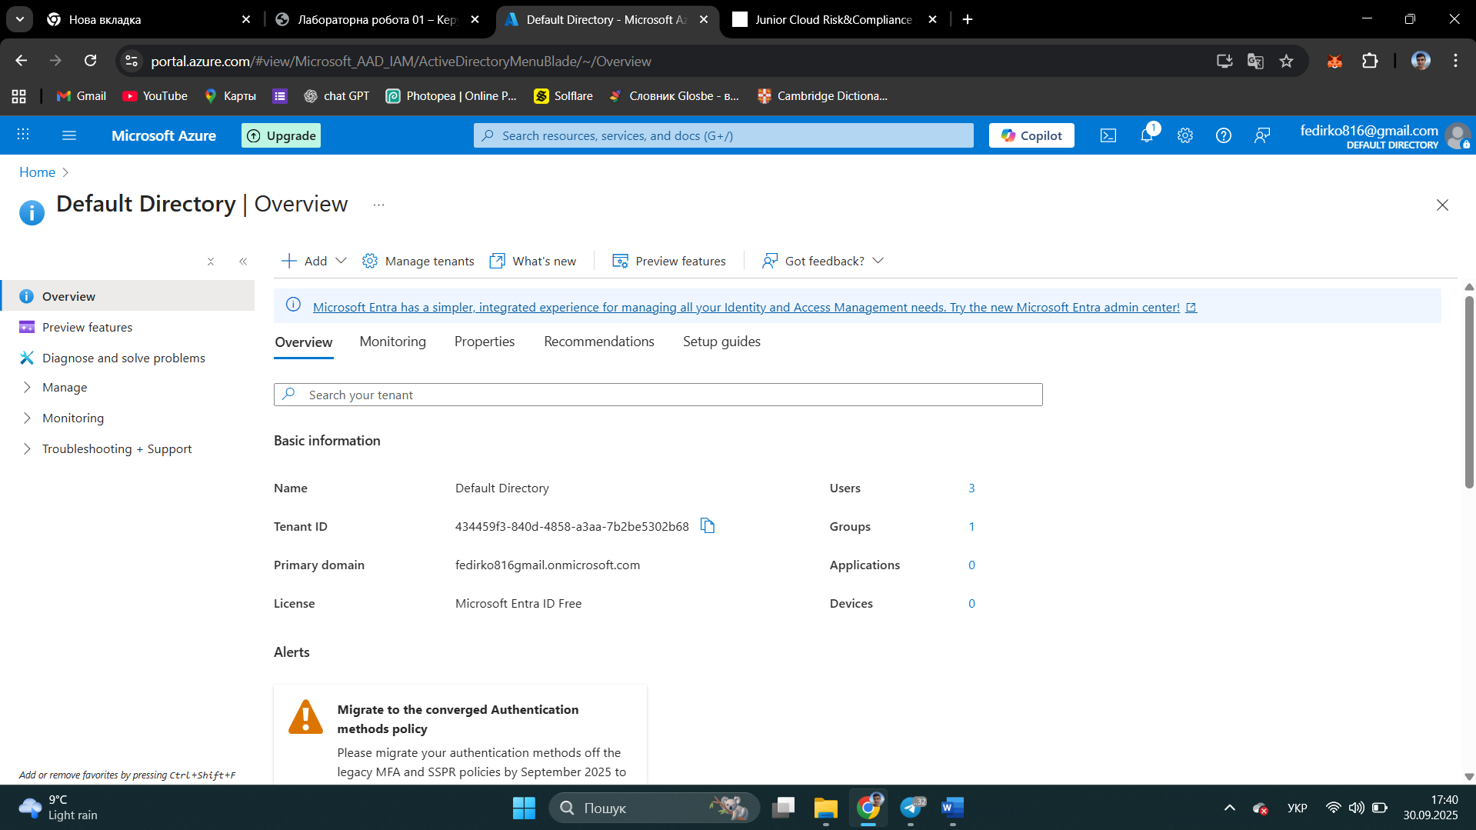

Завдання 1: Створення та налаштування облікових записів користувачів

1) Пропустімо ознайомлення з Microsoft Entra ID і одразу перейдімо до створення користувача.  
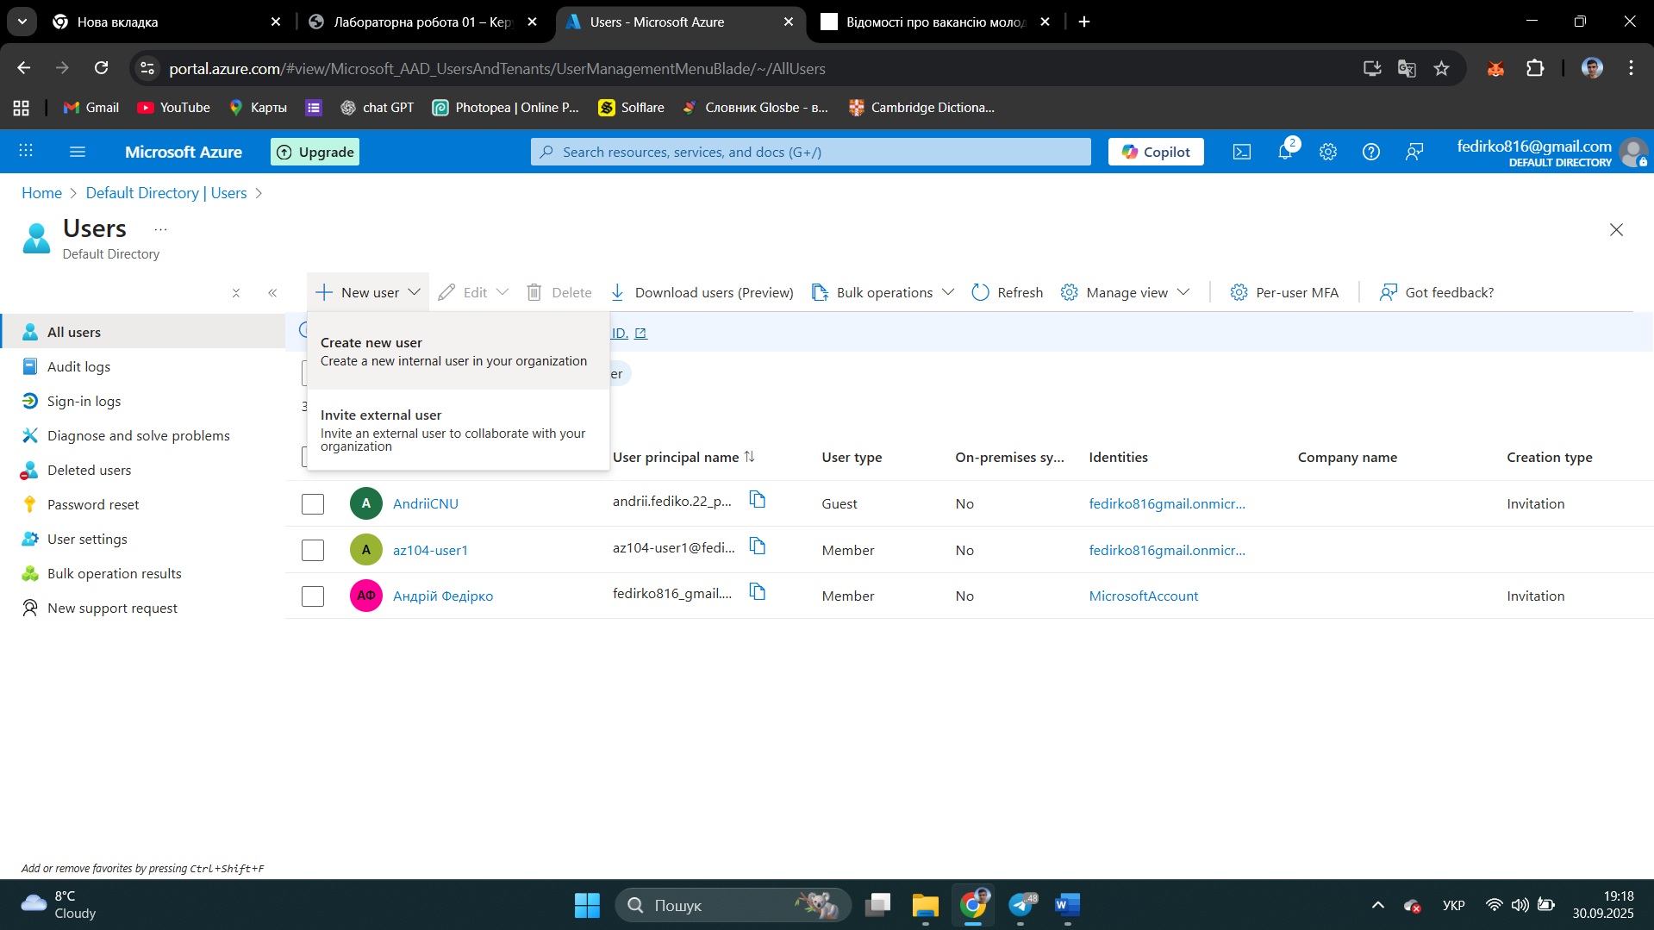

Сам процес створення юзера  
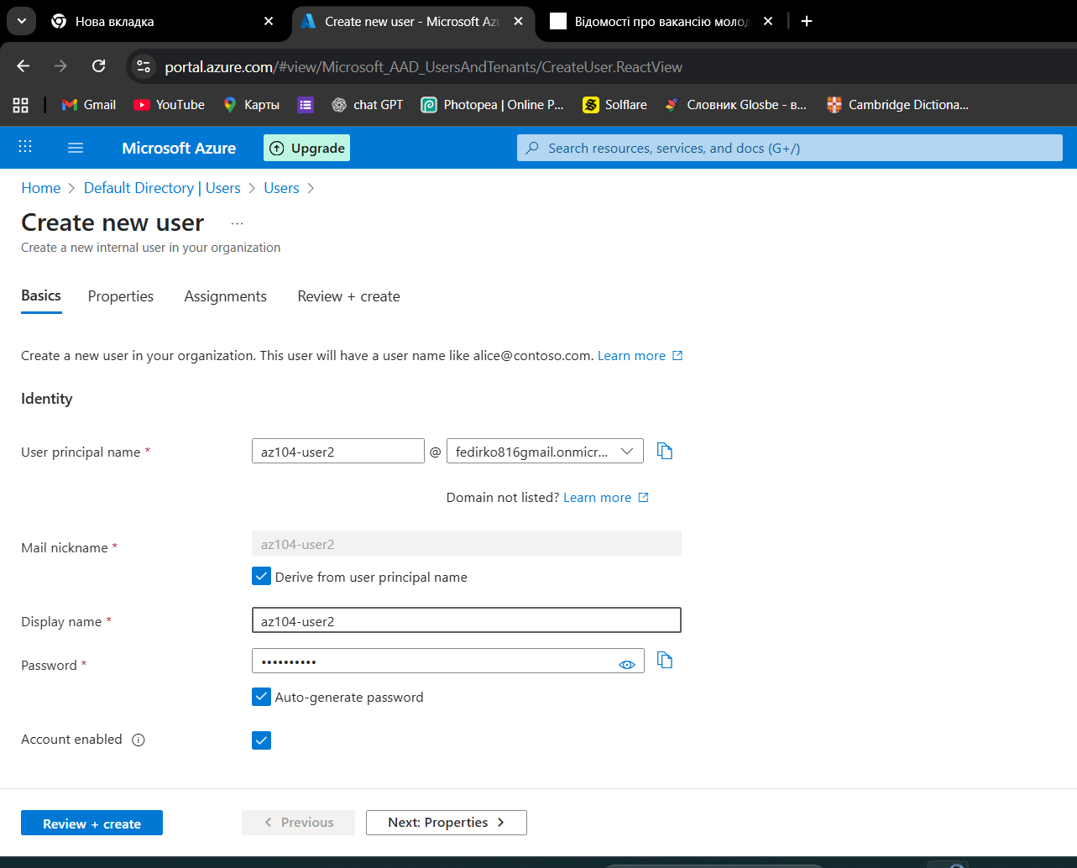

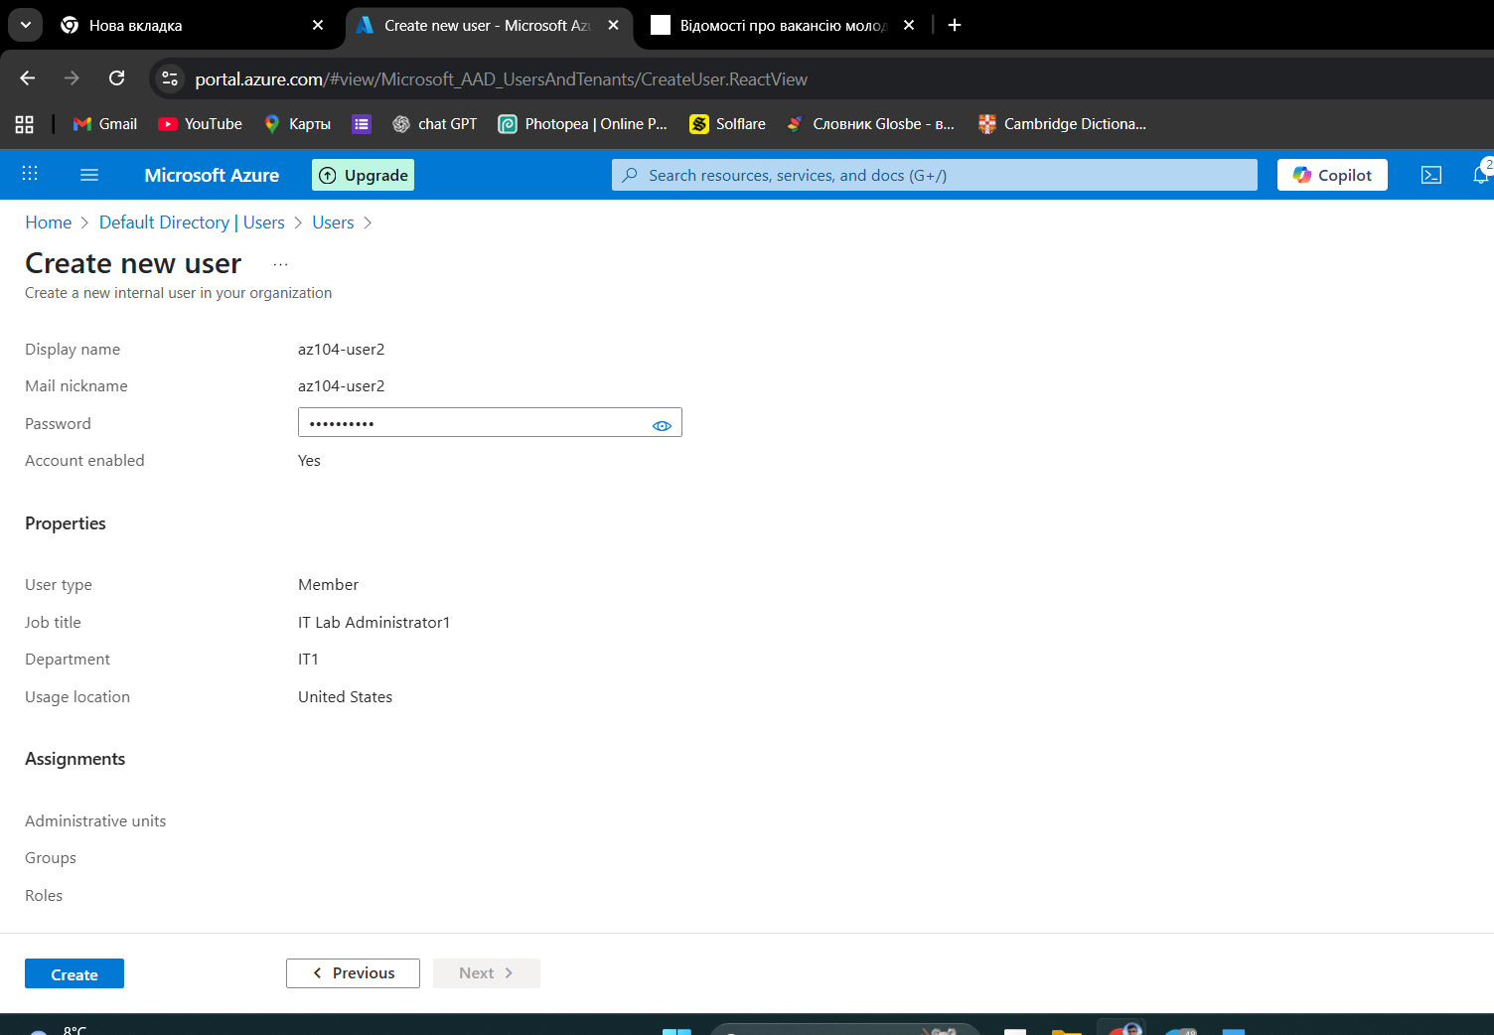

Інвайт юзера ззовні (тільки огляд)  
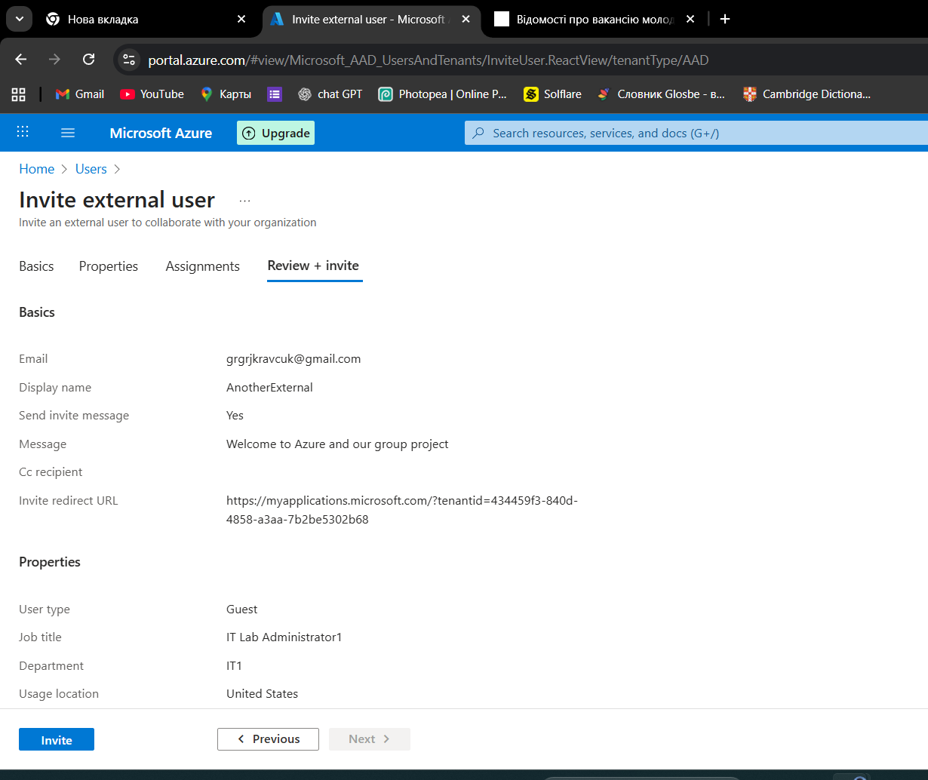

Проміжний результат, список юзерів

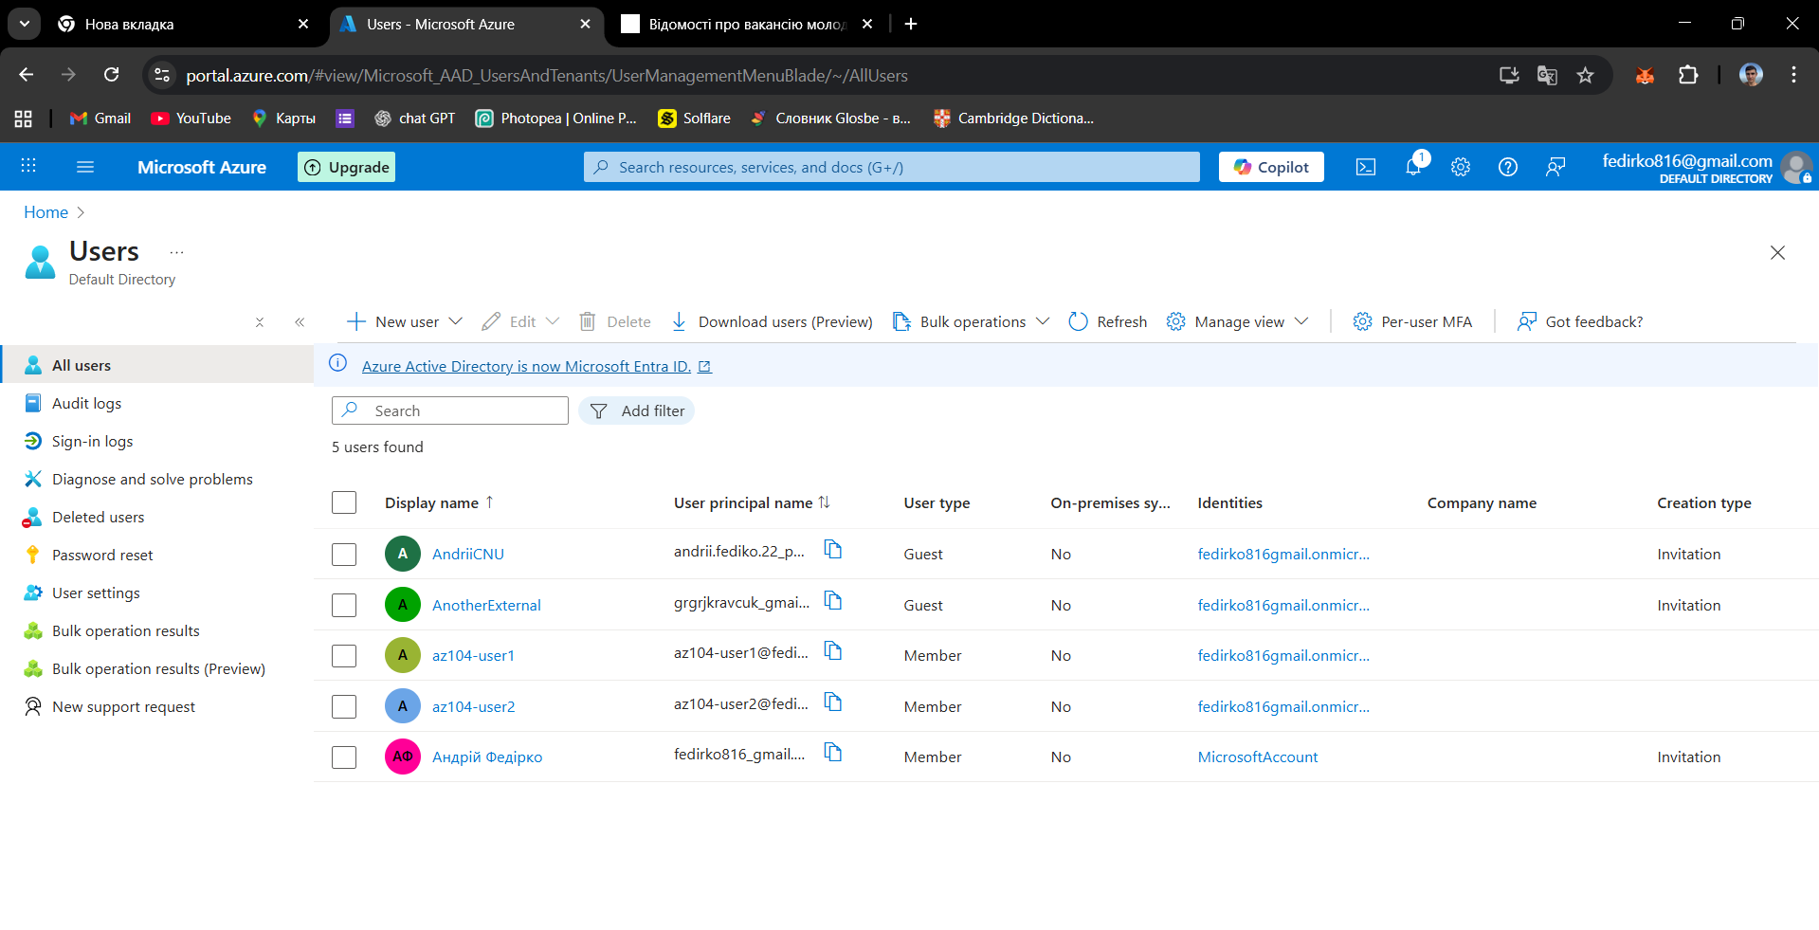

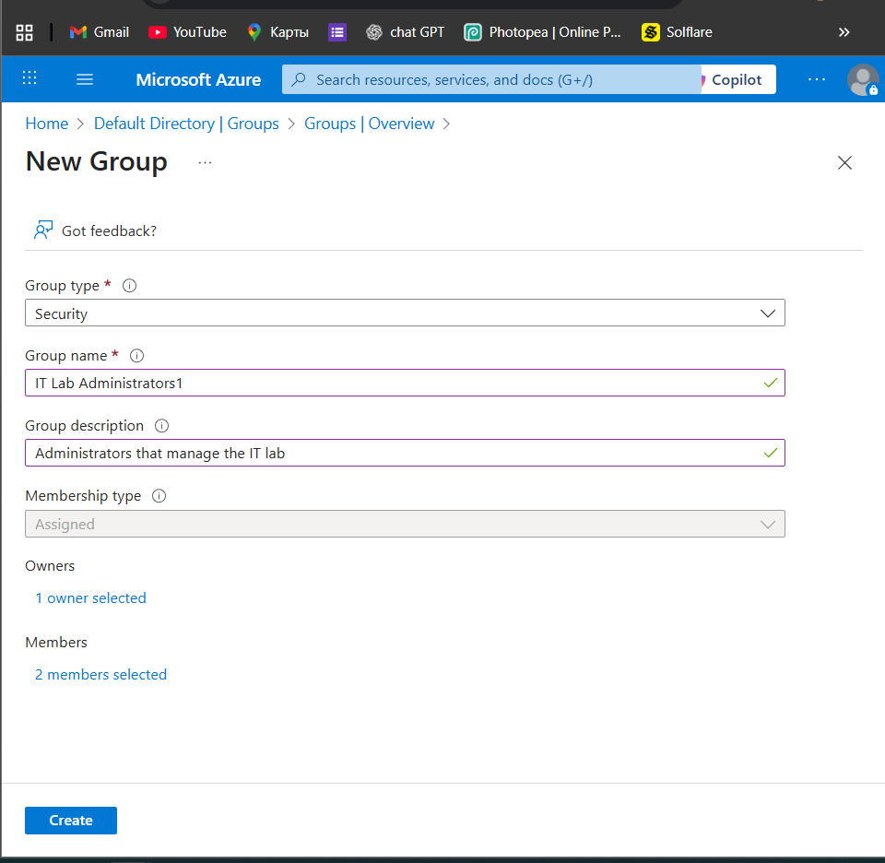Завдання 2 Створити групу, та додати юзерів

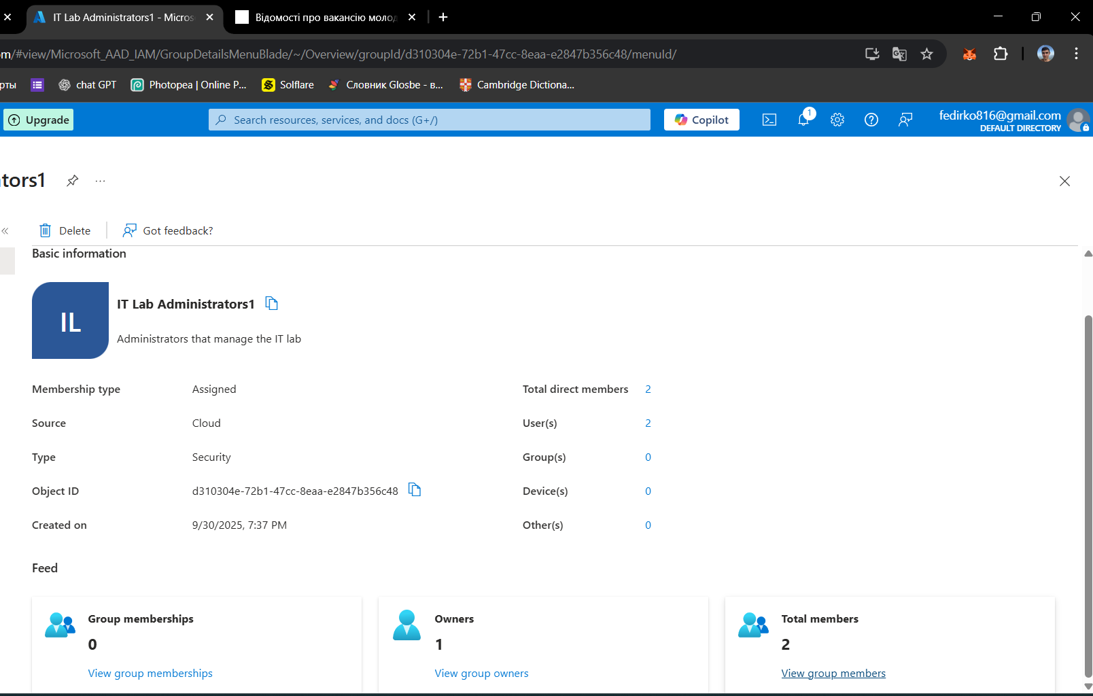Сам список юзерів в групі

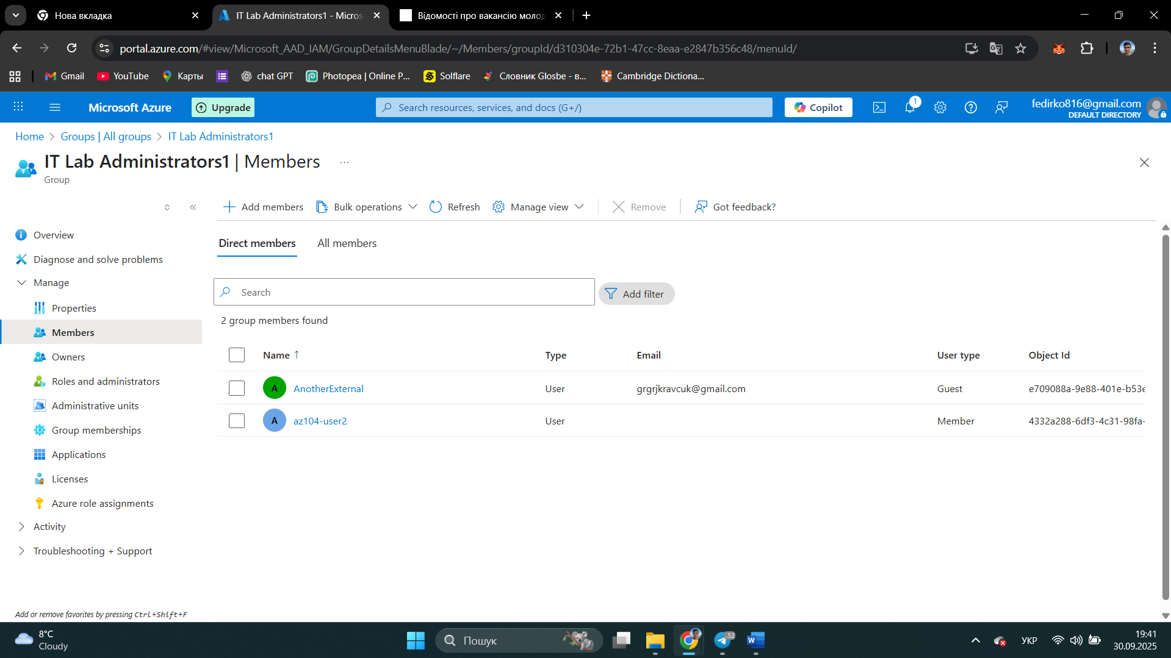

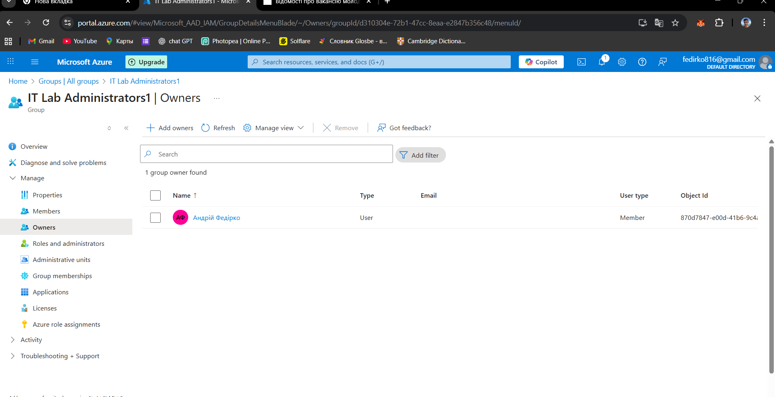Та адмін в групі

Ну і коротенткі висковки  
У ході лабораторної роботи я ознайомився з основами керування ідентичностями в Microsoft Entra ID. Було створено та налаштовано облікові записи користувачів, зокрема внутрішнього та зовнішнього користувача, а також створено групу з призначеними власником і членами.  
Отримані навички дозволяють керувати користувачами, групами та правами доступу в середовищі Azure, що є базою адміністрування хмарної інфраструктури.